**Práce do 15. 5.**

**1) Oprav si předchozí úkol**

**127/4**

Vybaveni, celý, utíkat, jako na prvního, oblečená, schován, za spravedlivé, jako předškolák , sama , ráda

127/5

Jím **uvařená** – D, jsou **uvařená** – JSS, volalo **uplakané** D, bylo **uplakané** JSS, považovala **za kamarádku** D, stal se **přítelem** JSS, byl **kamarád J**SS, se stal **ředitelem** JSS, jmenovali **ředitelem** D, vidím **rád** D, jsem **rád** JSS, vrátil ses **spokojený** D, stal se **hercem** – JSS, známe **jako herce** D

PS 53/1

Zamyšlen, přicházet, za kamarádku, opřený, jako náhradní, zpěněná, zvědavá, nepřipraveného, jako panovník, stočená, utíkat, osamělá

**2) Zapiš si zápis:**

**ROZBOR VĚTY JEDNODUCHÉ**

- při rozboru určujeme nejdříve základní větné členy (Po, Př – druh přísudku) a pak na nich závislé rozvíjející větné členy (Pt, PKS, PKN, všechna Pu, D)

- mezi větnými členy kreslíme závislostní šipky = vytváříme lineární graf

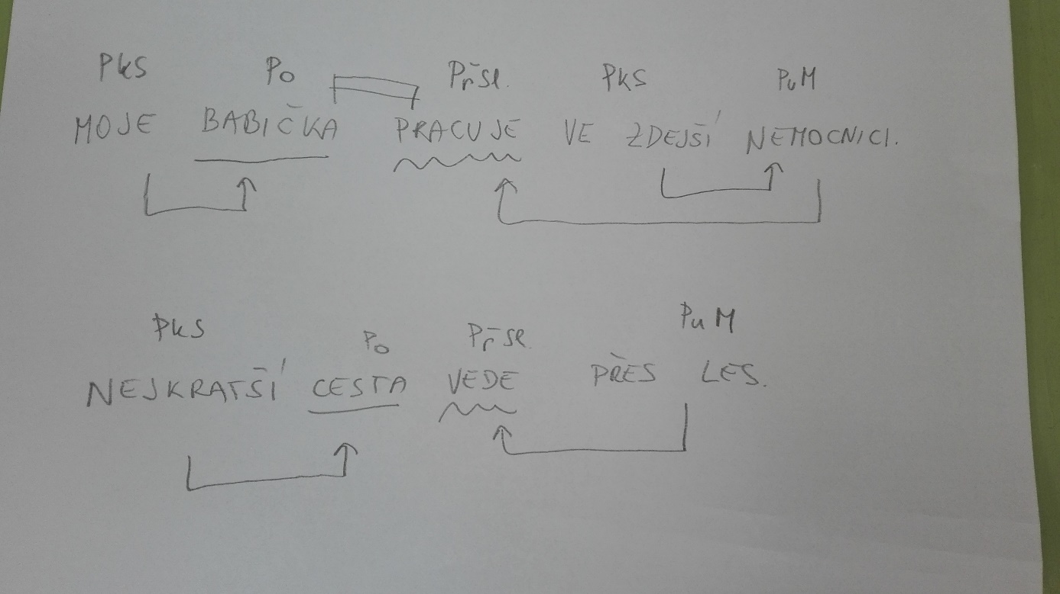

**3) Zhlédni video:**

<https://www.youtube.com/watch?v=BbamDZtjnIo>

My budeme podtrhávat pouze podmět (rovnou čarou) a přísudek (vlnovkou) a spojovat větné členy pomocí závislostních šipek.

Další rozbor, ale bez závislostních šipek:

<https://www.youtube.com/watch?v=LNP-lJ9rPyI>

**4) Opiš následující věty do školního sešitu a urči větné členy a nakresli závislostní šipky:**

**Pes se radostně vítal se svým pánem.**

**Z knihovny si Anička přinesla dvě knihy.**

**Babička četla pohádku vnoučkovi.**

**Nikdy se nevzdávej naděje!**

**Cesta do Prahy trvala dlouho.**

**Malá Bětuška je velmi zvídavá.**

**Kyselina sírová se vyrábí průmyslově.**

**Cesta lesem byla velmi příjemná.¨**

**Novákovi si koupili nové auto.**

**Plavba lodí se cestujícím líbila.**

**5) Provičuj na:**

<https://www.pravopisne.cz/2015/01/vetne-cleny-harry-potter/>

<https://www.pravopisne.cz/2016/05/test-vetne-cleny-pan-prstenu-2/>

**- pošli 2 foto**

**6) Napiš zápis do čtenářského deníku o knize a pošli mi ho na mail.**

**7) Videovýuka bude opět v úterý v 9:00, přihlašovací údaje vám pošlu na mail v pondělí. Budeme společně vypracovávat bod 4)**